  
Fecha : 06/09/2022, Hora : 06:19:18 | Cargo correctamente la URL: 'http://localhost/niubiz-demo/'   
Fecha : 06/09/2022, Hora : 06:19:21 | Construcción del caso de prueba a ejecutar 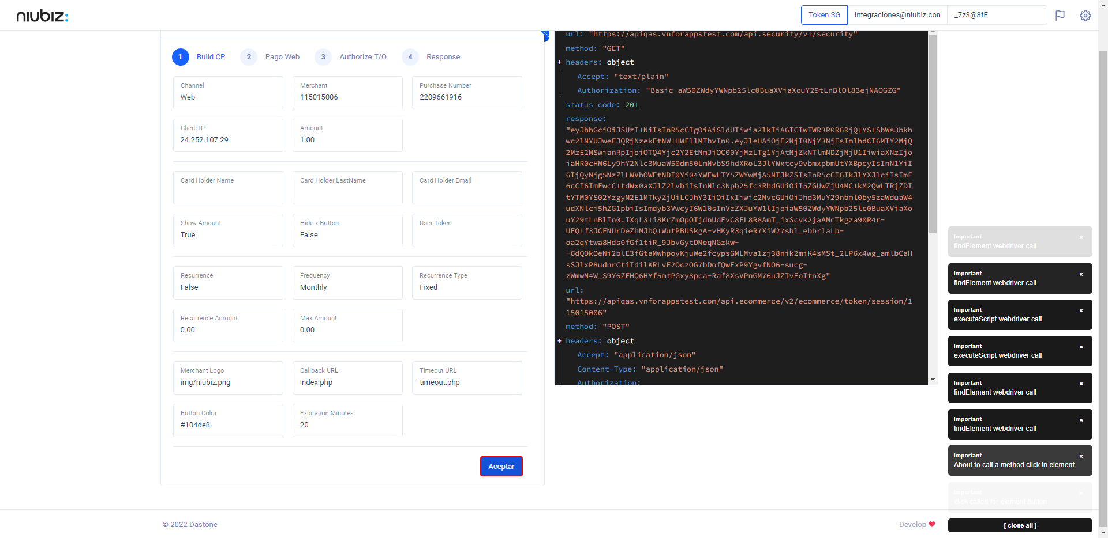  
Fecha : 06/09/2022, Hora : 06:19:25 | Se inicia la carga del formulario de pagos 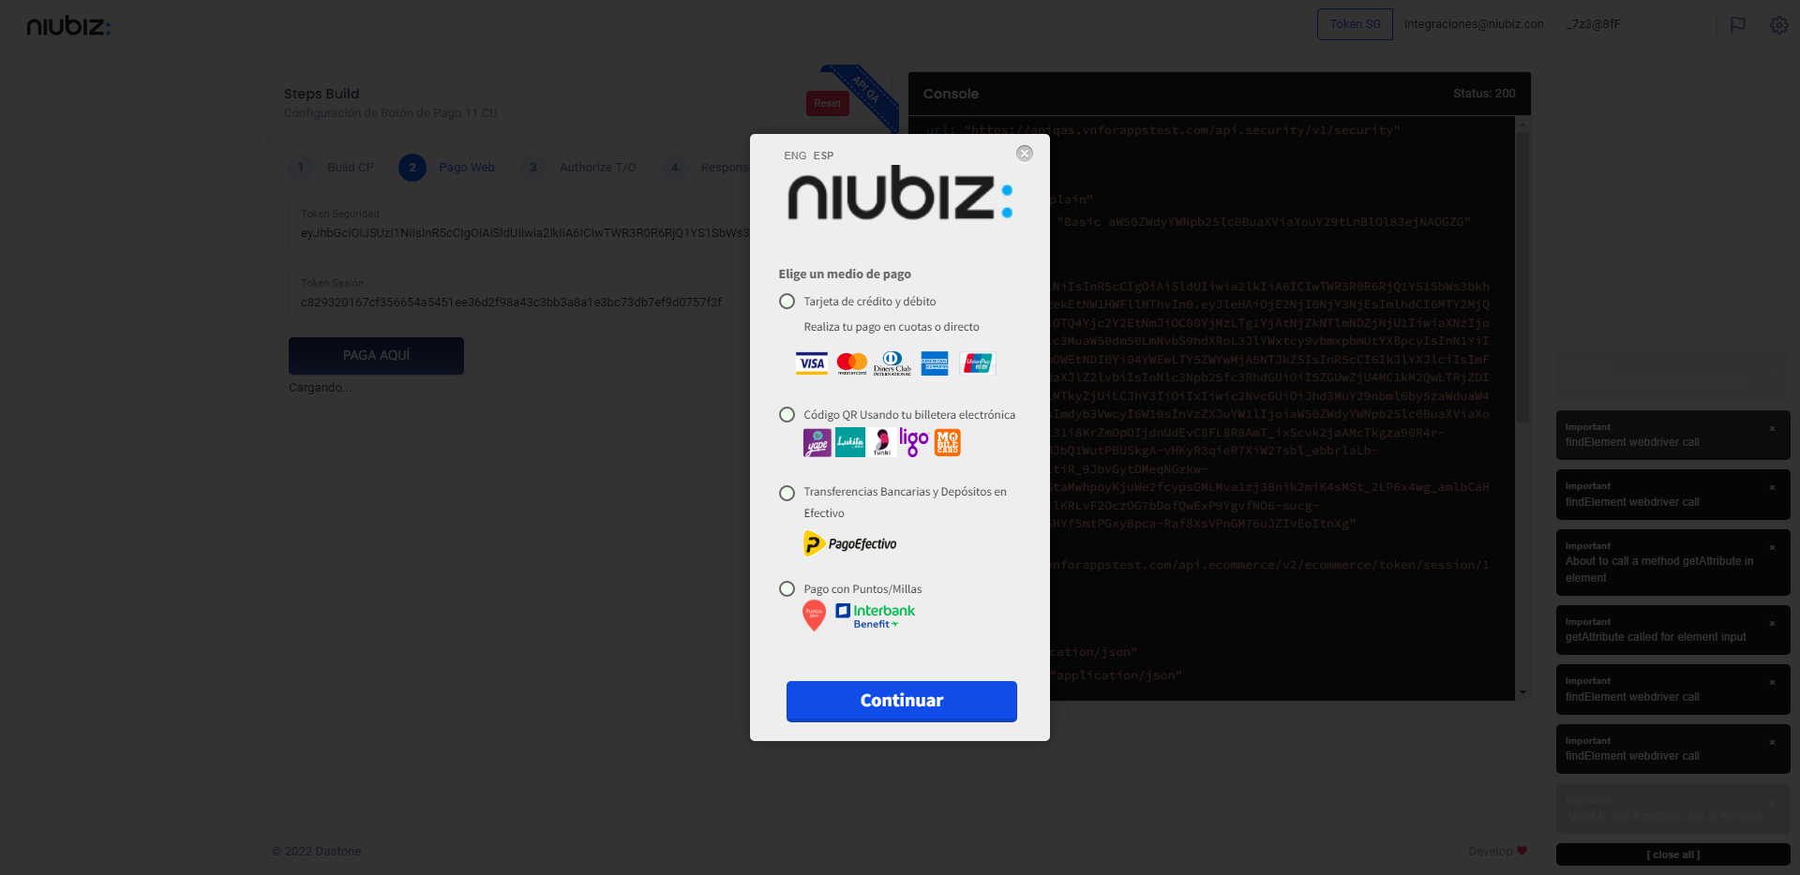  
Fecha : 06/09/2022, Hora : 06:19:30 | Tarjeta de crédito y débito 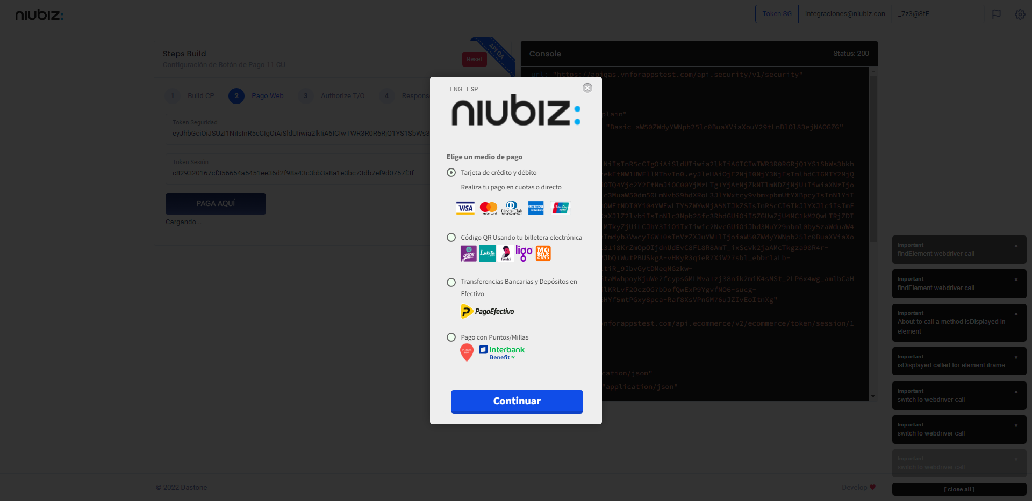  
Fecha : 06/09/2022, Hora : 06:19:38 | Completa los datos del formulario 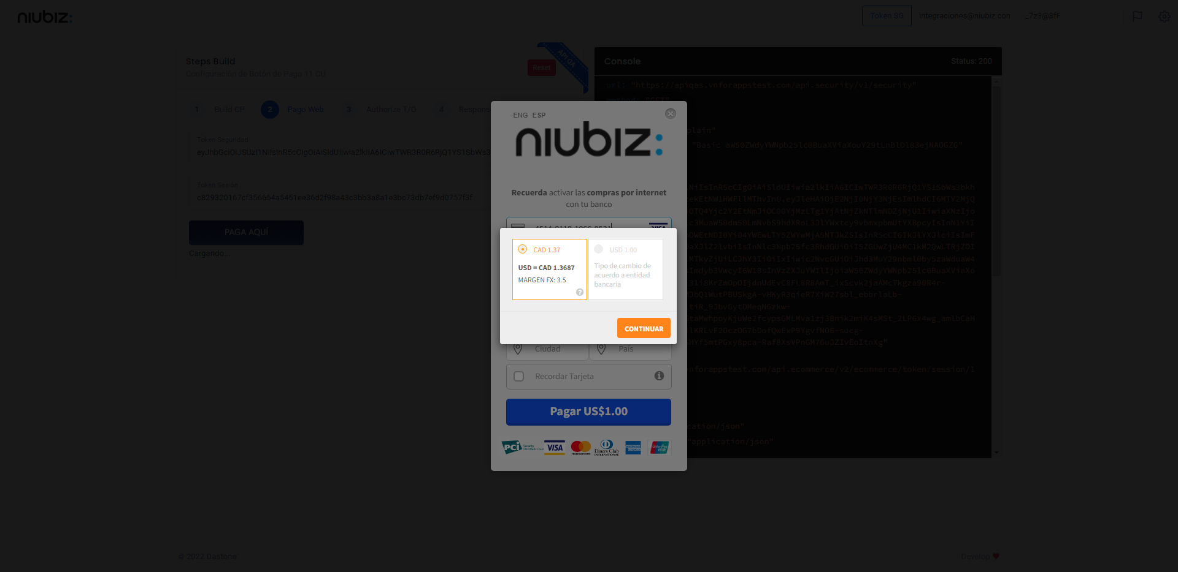  
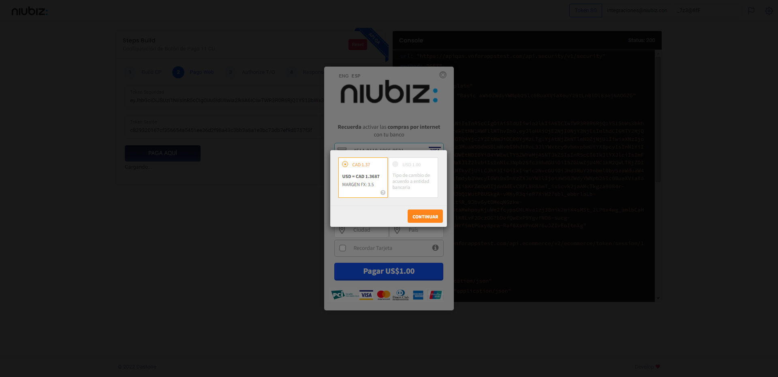  
Fecha : 06/09/2022, Hora : 06:19:52 | Validación del formulario Completo 